

设计主题：单倒置摆控制系统的状态空间设计
班级：
姓名：
学号：
日期:

摘要 1
关键词: 1
1．引言 1
2.倒立摆数学模型的建立 1
2.1．主题背景 1
2。2．抽象出研究对象 2
3．对被控对象进行分析以及相应仿真 3
3。1能控性分析 3
3。2稳定性分析 3
4。状态观测器的设计 4
4.1单倒置摆全状态反馈 4
4。2 方案一：全维观测器的设计 5
4.3 方案二：降维观测器的设计 7
4。4 分析比较两种设计方案的性能 11
5。 结论 11
参考文献 12

倒置摆控制系统状态的状态空间设计

摘要:倒置摆控制系统是一个复杂的、不稳定的、非线性系统,对倒置摆系统的研究能有效的反映控制中的许多典型问题，对单倒置摆，首先运用牛顿运动定律建立倒立摆系统的运动方程,以小车的位移，速度，摆杆与y轴正方向的夹角及摆角变化的速度作为四个状态变量，进而求出系统的状态空间描述，建立数学模型。其次运用状态反馈极点配置算法，由给定的控制要求求出状态反馈增益矩阵,将极点配置在控制要求的位置，另外考虑到系统的某些状态,如:小车速度和摆杆角速度不容易直接测量等，本文设计了全维状态观测器和降维状态观测器，对状态变量进行了重构并给出了利用Matlab仿真结果及分析。
关键词： 倒立摆；状态反馈；极点配置；状态观测器。

1．引言
倒立摆系统作为一个实验装置，形象直观,结构简单,构件组成参数和形状易于改变，成本低廉；作为一个被控对象，它又相当复杂,就其本身而言,是一个高阶次、不稳定、多变量、非线性、强耦合系统，是控制理论的典型研究对象。只有采取行之有效的控制方法方能使之稳定。最初研究开始于二十世纪50年代,麻省理工学院（MIT)的控制论专家根据火箭发射助推器原理设计出一级倒立摆实验设备.倒立摆系统稳定效果非常明了，可以通过摆动角度、位移和稳定时间直接度量、控制好坏一目了然。近年来,控制理论不断发展，在其领域取得了一定的成就,形成了多种控制方法。控制理论发展的过程中,某一理论的正确性及在实际应用中的可行性需要一个按其理论设计的控制器去控制一个典型对象来验证.倒立摆就是这样一个被控制对象，倒立摆的种类不仅有简单的单机倒立摆，而且有多种形式的倒置装置，能有效地反映诸如可镇定性、鲁棒性、随动性以及跟踪等许多控制中的关键问题，是检验各种控制理论的理想模型.倒立摆的研究具有重要的工程背景,对倒置系统的研究在理论上和方法论上都有深远的意义，近年来，新的控制方法不断出现，人们试图通过倒立摆这样一个典型的控制对象,检验新的控制方法是否有较强的处理多变量、非线性和绝对不稳定系统的能力,从而从中找出最优秀的控制方法。 倒立摆的控制方法在军工，航天和机器人领域有广泛的用途,另外其控制方法和思路在处理一般工业过程中亦有广泛的用途。机器人行走类似倒立摆系统，而机器人的关键技术至今仍未很好解决，倒立摆系统的稳定与空间飞行器控制和各类伺服平台的稳定有很大相似性，也是日常生活中所见到的任何重心在上、支点在下的控制问题的抽象。因此,倒立摆机理的研究具有重要的应用价值，成为控制理论中很重要的研究课题。

2。倒立摆数学模型的建立

2.1．主题背景
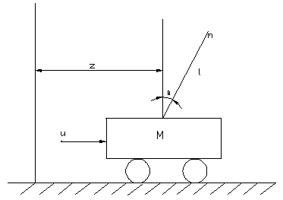
如图1所示，为单倒置摆系统的原理图.设摆的长度为L、质量为m,用铰链安装在质量为M的小车上。小车有一台直流电动机拖动,在水平方向对小车施加控制力u,相对参考系产生位移z。若不给小车施加控制力，则倒置摆会向左或向右倾倒，因此，它是一个不稳定系统.控制的目的是,当倒置摆无论出现向左或向右倾倒时，通过控制直流电动机,使小车在水平方向运动，将倒置摆保持在垂直位置上. 图1 单倒置摆系统的原理图

2.2．抽象出研究对象
为简化问题，工程上可以忽略一些次要因素。在本例中，我们为了简化问题，方便研究系统空间的设计问题，忽略了摆杆质量、执行电动机惯性以及摆轴、轮轴、轮与接触面之间的摩擦及风力。设小车的瞬时位置为z，倒置摆出现的偏角为θ，则摆心瞬时位置为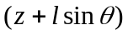。在控制力u的作用下，小车及摆均产生加速运动，根据牛顿第二定律，在水平直线运动方向的惯性力应与控制力u平衡，则有
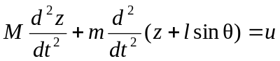
即
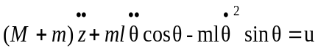 （1)
由于绕摆轴旋转运动的惯性力矩与重力矩平衡，因而有
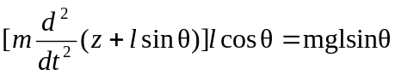
即 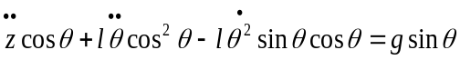 (2)
式（1）、式（2）两个方程都是非线性方程，需作线性化处理。由于控制的目的是保持倒置摆直立,因此，在施加合适u的条件下，可认为、均接近零，此时sin≈,cos≈1，且可忽略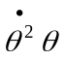项,于是有
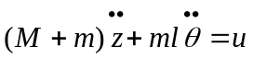 (3)
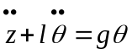 （4）
联立求解式(3) 、式（4）,可得
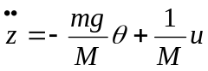 （5）
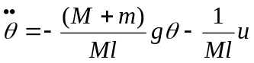 （6）
消去中间变量,可得输入变量为u、输出变量为z的系统微分方程为
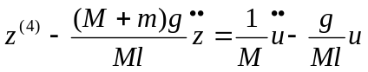 （7）
选取小车的位移z及其速度、摆角的位置及其角速度作为状态变量，z为输出变量，并考虑恒等式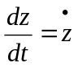，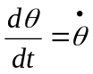及式(5)、式（6），可列出系统的状态空间表达式为
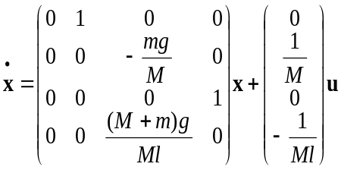(8a)
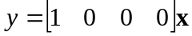 (8b）
式中
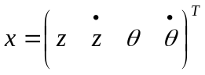
假定系统参数M = 1kg，m=0。1kg，l = 1m，g = 9。81m/s²，则状态方程中参数矩阵为
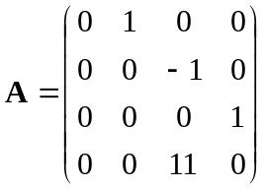，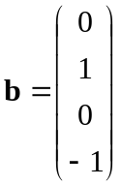,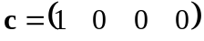 （9）
综合上述的分析，可抽象出系统的研究对象为：位移z、小车的速度、摆角的位置θ及其角速度.系统的研究对象抽象成这四个变量后，接下来就可以根据前面的方程为这四个变量建立空间状态方程,并分析被控对象的特性。
此时倒置摆的状态空间模型表达式为：
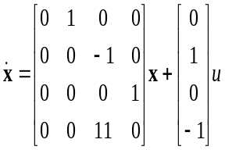 (10）
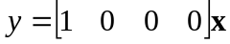
其系统的结构图如下：
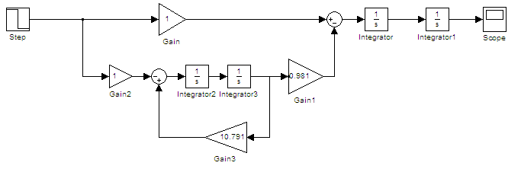
图2 单倒置摆开环系统结构图

3．对被控对象进行分析以及相应仿真

3。1能控性分析
在建立完模型后我们需要对模型进行分析。作为被控制的倒置摆，当它向左或向右倾倒时,能否通过控制作用使它回复到原直立位置，这取决于其能控性。因此我们首先分析它的能控性。根据能控性的秩判据，并将式（9)的有关数据带入该判据，可得
(11）
因此，单倒置摆的运动状态是可控的.换句话说,这意味着总存在一控制作用u，将非零状态转移到零。
仿真：
代码:A=［0，1,0,0，;0，0，-1，0；0，0,0，1；0，0，11,0]；b=［0；1；0；—1]；c=[1，0,0,0]；d=0；
N=size（A）；n=N（1);
sys0=ss(A，b，c，d）;
S=ctrb(A,b）；
f=rank（S）;
if f==n
disp（’系统能控'）
else
disp(’系统不能控’)
end
运行结果： 系统能控

3。2稳定性分析
由单倒置摆系统的状态方程，可求的其特征方程为:
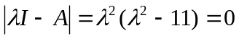(12）
解得特征值为0,0，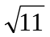，—。四个特征值中存在一个正根，两个零根，这说明单倒置摆系统,即被控系统不稳定的.
仿真：采用matlab对被控对象进行仿真，如下图所示为倒摆没有添加任何控制器下四个变量的单位阶跃响应。如图可知，系统不稳定，不能到达控制目的。
代码：
A=［0,1,0,0，；0,0,—1，0;0,0,0，1；0，0,11,0］；b=［0；1；0；—1]；c=［1,0,0,0］；d=0;
sys0=ss（A,b，c，d）；
t=0：0。01：5；
［y,t，x］=step(sys0，t）；
subplot(2，2,1)；
plot(t,x（:，1));grid
xlabel('t(s)');ylabel(’x（t）');
title('z’）；
subplot（2，2，2);
plot（t，x（:,2））；grid；
xlabel(’t(s）’）;ylabel（’x(t)’）；
title(’z的微分')；
subplot(2，2,3）;
plot(t,x（：,3））;grid
xlabel(’t(s）’);ylabel（’x(t)'）；
title（’\theta’)
subplot（2，2,4）;
plot（t,x(:，4））;grid
xlabel(’t(s)’）;ylabel（’x(t)'）;
title（’\theta的微分'）
结果：
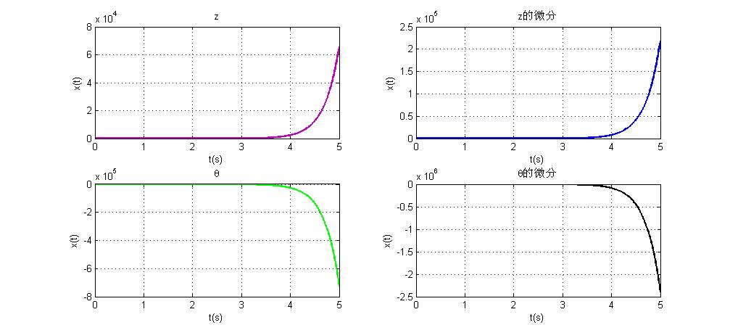
图2 单倒置摆开环系统的个变量的阶跃响应曲线

由上面两个方面对系统模型进行分析，可知被控系统是具有能控性的，但是被控系统是不稳定的，需对被控系统进行反馈综合,使四个特征值全部位于根平面S左半平面的适当位置，以满足系统的稳定工作已达到良好、静态性能的要求。因此我们需要设计两种控制器方案来使系统到达控制的目的，分别为:全维状态观测器的设计和降维观测器的设计.

4.状态观测器的设计

4.1单倒置摆全状态反馈
采用全状态反馈。取状态变量z、、θ、为反馈信号,状态控制规律为
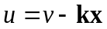 （13)
设 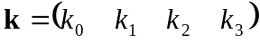
式中，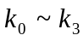分别为z、、θ、反馈至参考输入v的增益。则闭环控制系统的状态方程为
设置期望闭环极点为—1,-2，—1+i，—1—i
由matlab可求得：
=-0.4,=-1，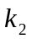=—21.4，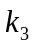=-6
如下图画出状态反馈系统结构图:
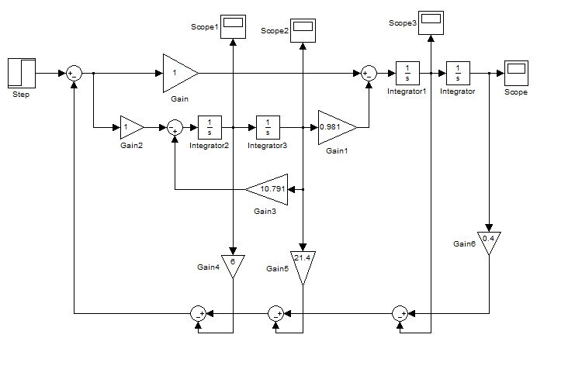
图3 单倒置摆全反馈系统结构图
仿真:
代码：A=[0,1,0,0,;0,0,-1,0;0,0，0，1;0，0,11,0］;b=[0;1;0;—1］；c=[1,0，0,0］；d=0;
N=size(A）；n=N（1);
sys0=ss（A,b，c，d)；
P_s=［-1,—2，-1+i，—1—i];
k=acker（A，b，P_s）
A1=A-b＊k；
sys=ss（A1，b,c，d)；
t=0：0。01:5;
[y，t,x]=step（sys,t)；
〉> subplot（2，2,1);
plot（t,x（:，1））;grid
xlabel（'t（s）’)；ylabel（'x(t)’)；
title（’z')；
subplot（2,2,2）；
plot（t,x(:，2））；grid;
xlabel('t(s）'）;ylabel（’x(t)')；
title(’z的微分');
subplot(2，2,3)；
plot(t,x（：,3）)；grid
xlabel（’t（s)'）；ylabel(’x(t）'）；
title（’\theta'）
subplot（2，2，4）;
plot(t，x（:，4)）;grid
xlabel(’t(s）’）;ylabel（'x(t)’）；
title（’\theta的微分’）
〉> t=0:0。01：10;
［y，t,x］=step（sys，t）；
subplot（2，2,1）;
plot(t,x(:,1））;grid
xlabel('t(s）');ylabel(’x(t）’）；
title('z')；
subplot（2，2，2）；
plot（t,x(:,2));grid；
xlabel（’t(s)’);ylabel（'x(t）’）;
title(’z的微分')；
subplot(2，2，3）；
plot（t，x(：，3));grid
xlabel（'t（s)’）;ylabel(’x（t)');
title（'\theta’)
subplot（2,2,4)；
plot(t，x(：,4）)；grid
xlabel（'t(s）')；ylabel(’x（t）');
title（’\theta的微分’）
结果：
k =
-0.4000 -1。0000 -21。4000 —6.0000
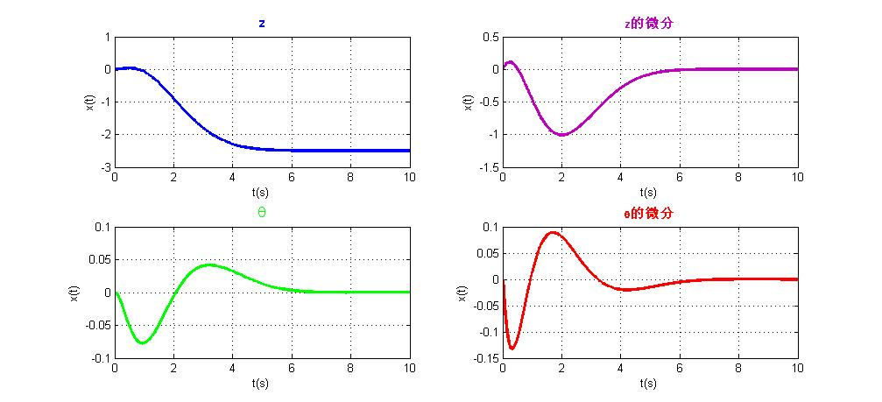图4 单倒置摆全状态反馈的阶跃响应曲线
如仿真图可知，单倒置摆的全状态反馈为稳定的闭环系统。观察仿真曲线:单位阶跃的作用下，输出变量逐渐趋于某一常数,状态变量θ则是逐渐趋于0。当参考输入v单位阶跃时，状态向量在单位阶跃的作用下相应逐渐趋于稳定，这时摆杆回到原始位置（即θ=0)，小车也保持稳定（即z=某一常数).如果不将4个状态变量全用作反馈,该系统则不能稳定。

4。2 方案一：全维观测器的设计
为实现单倒置摆控制系统的全状态反馈，必须获取系统的全部状态，即z、、θ、的信息.因此，需要设置z、、θ、的四个传感器。在实际的工程系统中往往并不是所有的状态信息都是能检测到的，或者,虽有些可以检测,但也可能由于检测装置昂贵或安装上的困难造成难于获取信息，从而使状态反馈在实际中难于实现，甚至不能实现.在这种情况下设计全维状态观测器,解决全维状态反馈的实现问题。
（1）判定系统状态的能观测性
将式(9)中的数值代入能观测性秩判据，得:
(14)
或者由matlab中的obsv（A,c)命令来求秩，可得秩为4（见仿真）.可见被控系统的4个状态均是可观测的，即意味着其状态可由一个全维(四维）状态观测器给出估值.
其中，全维观测器的运动方程为
（15）
式中
全维观测器已G配置极点，决定状态向量估计误差衰减的速率。
设置状态观察器的期望闭环极点为—2，-3,-2+i,-2-i。由于最靠近虚轴的希望闭环极点为—2,这意味着任一状态变量估计值至少以规律衰减。
由matlab可求的出G：
=9,=42，=-148，=-492
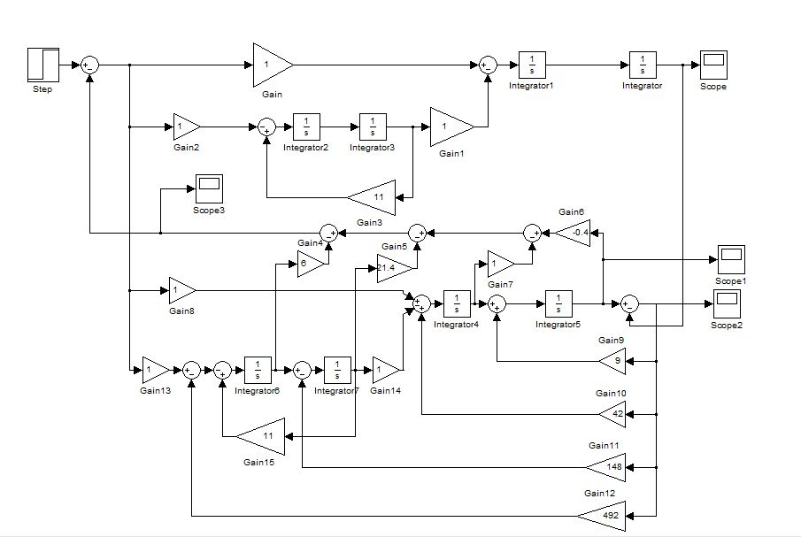
图5单倒置摆全反馈的全维观测器的结构图
仿真：
代码1：
A=[0,1，0,0,;0，0，-1,0；0,0，0,1；0,0，11，0];b=[0;1；0；-1］；c=[1，0,0,0];d=0;
>> V=obsv（A,c）;
m=rank(V）；
if m==n
disp('系统能观’）
else
disp（’系统不能观')
end
结果1：
代码2：
A=［0，1,0,0,；0,0,-1，0；0,0，0，1;0，0,11,0］；b=［0；1；0;—1];c=[1,0，0，0]；d=0；
N=size（A）;n=N(1）；
sys0=ss（A，b,c，d)；
P_s=[—1，—2,—1+i，—1-i];
P_o=［—2，-3，-2+i,—2-i]；
k=acker(A,b，P_s）
g=（acker（A'，c'，P_o）)'
A1=[A ,-b*k；g＊c，A—b＊k-g*c]；
b1=[b；b];c1=［c zeros（1,4)]；d1=0；
sys=ss(A1，b1，c1,d1)；
t=0：0。01：10；
[y,t,x]=step（sys,t）；
figure（1）;
plot（t，x（：,1：4）,'—-’)；grid
xlabel（’t（s）');ylabel（’x（t）’)；
figure(2);
plot（t,x(：,5：8)，'——’);grid
xlabel('t(s)'）;ylabel('x（t）');
figure（3)
>〉 subplot(4，1,1)；
plot(t,（x(:，1)—x（：，5）））;grid
ylabel（’z’）；
subplot（4,1,2）;
plot(t，(x(:,2）-x（:，6)））；grid
ylabel(’z的微分'）；
subplot(4,1，3);
plot(t，（x(:，3)-x（：,7)))；grid
ylabel（'\theta'）;
figure（3)
subplot(4,1，1);
plot（t，(x(：，1）-x(：,5））);grid
subplot（4，1，2)；
plot（t,（x(：,2）—x（:,6)））；grid
ylabel('z的微分');
subplot(4,1,3）;
plot(t,(x(：，3）—x（:，7））);grid
ylabel('\theta'）;
subplot（4,1,4）;
plot(t，（x(：，4)—x(：,8）））；grid
ylabel（’\theta的微分'）；
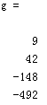
结果：

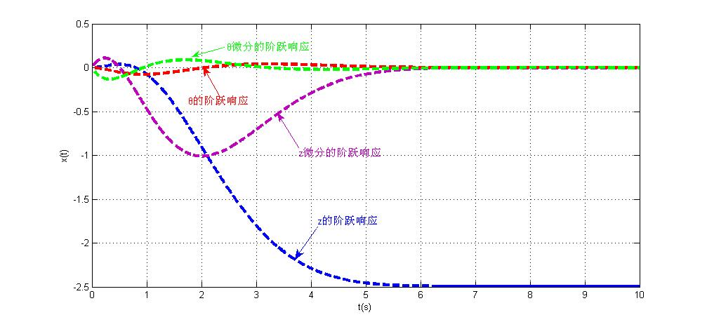
图6 状态反馈下的状态变量的阶跃响应曲线
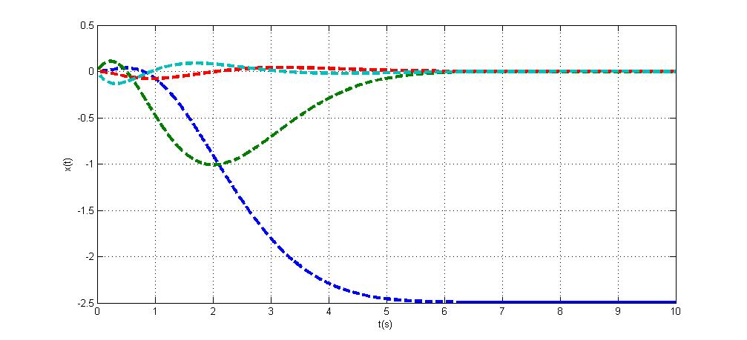
图7 带全维观测器的状态反馈下的状态变量的阶跃响应曲线
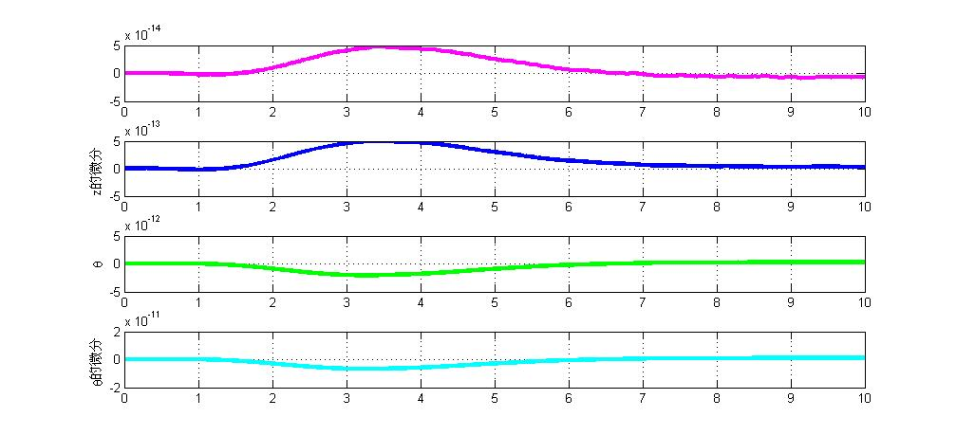图8 系统状态与全维观测器得到的估计状态之间的误差曲线
由上图可知，全维状态观测器观测到的4个变量的阶跃响应曲线与全状态反馈时的阶跃响应曲线基本相似（如图6与图7所示），但是二者还是有误差的，只不过误差很小（如系统状态与全维观测器得到的估计状态之间的误差曲线图8所示,它们的误差都在级别的，很小）,全维状态观测器所得的性能基本满足要求（系统能控且稳定），但是由于观测器的数目多，导致中间过程的损耗也大。实际上,本系统中的小车位移z，可由输出传感器获得，因而无需估计，可以设计降维观测器，这样可减小误差)。

4。3 方案二：降维观测器的设计
由于单倒置摆控制系统中的小车位移，可由输出传感器测量，因而无需估计,可以设计降维（3维)状态的观测器。通过重新排列被控系统状态变量的次序，把需由降维状态观测器估计变量与输出传感器测得的状态变量分开，也就是说,将z作为第四个状态变量，则按照被控系统的状态和输出方程可变换为：
(16）
简记为
(17）
式中
,，,
，,，，
故单倒置摆三维子系统动态方程为
（18）
（19）
使用matlab对其的观测性检查，结果是客观的.
因为降维状态观测器动态方程的一般形式为
（20）
（21）
式中，。
使用matlab可求出降维状态观测器特征多项式为
（22）
设期望的观测器闭环极点为-3,，则由matlab 仿真可得，期望特征多项式为
(23）
由matlab可得，=7,=-28， =-92
所以由matlab的仿真可得降维观测器的动态方程为

(24）
（25）
使用降维状态观测器实现状态反馈的的单倒置摆系统结构图simulink连接的仿真图所示。仿真：
代码：
A=［0,—1,0，0;0,0，1，0；0，11,0，0；1,0，0，0]；
b=［1；0；—1；0］；c=［0，0,0，1］;d=0；
N=size(A）；n=N(1);
sys=ss（A，b,c,d）；
S=ctrb（A,b)
f=rank(S);
if f==n
disp（'系统能控’）
else
disp（’系统不能控'）
end
V=obsv(A,c)；
m=rank(V)；
if m==n
disp(’系统能观’)
else
disp('系统不能观')
end
P_s=[—1,—2，-1+i，-1-i］;
k=acker（A,b,P_s）；
syms h0 h1 h2
syms s
h=[h0;h1;h2］;
A11=［0，-1，0；0，0,1；0，11,0]；
A12=[0;0;0］；
P=[-3,—2+i,-2—i];
A22=0;
A21=[1,0，0]；
eq=collect(det（s*eye（3）-(A11-h*A21)),s）
systemeq=expand(（s-P（1))＊(s-P(2))＊(s—P(3）))
[h0,h1,h2］ =sOlve('h0=7'，’-11-h1=17'，’-11*h0—h2=15’)
h=［h0;h1；h2］;
AW=(A11-h*A21）
b1=［1;0；-1]；
b2=0;
BU=b1—h*b2
BY=（A11—h*A21）＊h+A12—h＊A22
结果：
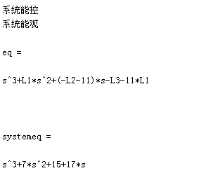
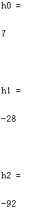
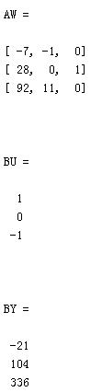
其中，AW、BU、BY分别为降维观测器的动态方程中w、u、的系数矩阵。
使用MATLAB中simulink连接的仿真图:
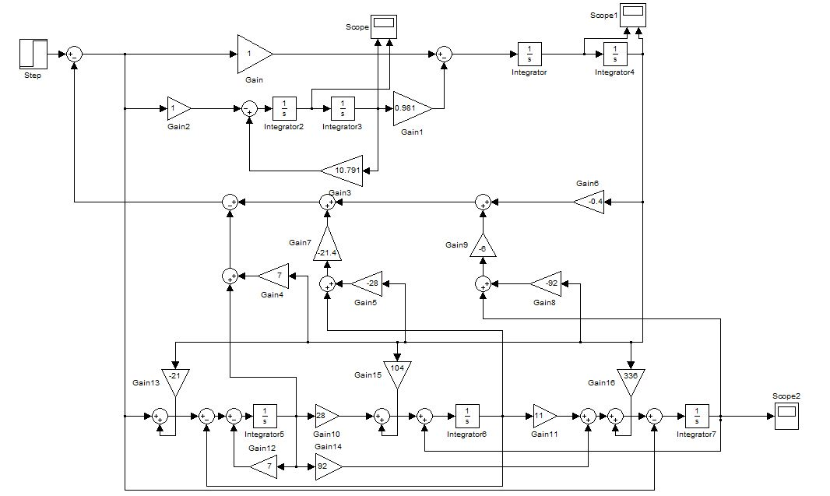
图9单倒置摆全反馈的降维观测器的结构图
仿真结果截图:
- 降维状态观测器时，变量z以及变量的阶跃响应曲线
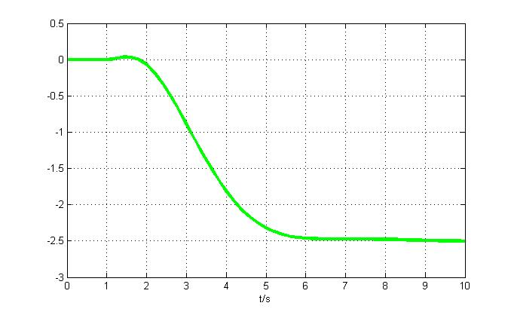

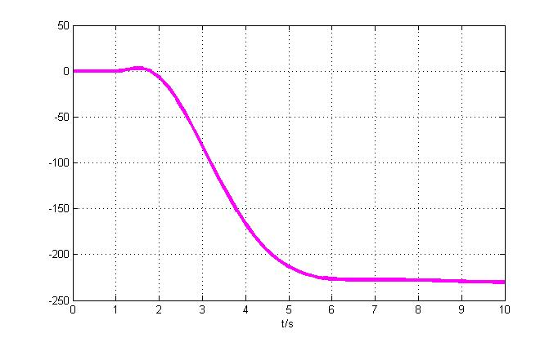

（2)降维状态观测器时,变量θ以及变量的阶跃响应曲线
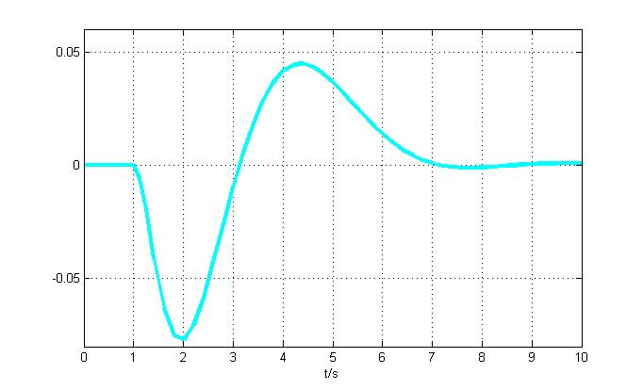

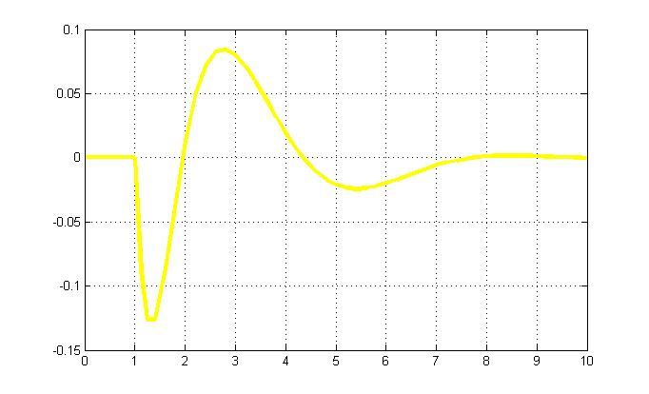
观察上面的仿真图可知,在给系统状态全反馈加上降维观测器之后，单位阶跃的作用下，
小车的位移z逐渐趋于一个常数（即2。5），而倒置摆出现的偏角θ也逐渐趋于0， 可见带降维观测器的系统是一个稳定的系统，同时在性能方面符合空间的设计要求。

4.4 分析比较两种设计方案的性能
单倒置摆原系统（即 开环系统）不稳定的，因此我们设计了单倒置摆全状态反馈系统，
由仿真图（即状态反馈下的状态变量的阶跃响应曲线）可知，单倒置摆的全状态反馈系统是稳定的，为了获取4个状态变量z、、θ、，我们为单倒置摆的全状态反馈系统设计两种观测器：全维状态观测器和降维状态观测器。
比较两种不同的观测器下的发现:
①在单位阶跃的作用下,变量z在降维观测器下的单位阶跃曲线的调节时间要小于全维观测器下的单位阶跃曲线的调节时间。即小车的水平位置z在降维观测器下的单位阶跃曲线的动态性能较全维观测器下的单位阶跃曲线的动态性能要好一些（如图11 所示），它们的稳态性能则基本一致.
②在单位阶跃的作用下，变量θ在降维观测器下的单位阶跃曲线的调节时间要小于全维观测器下的单位阶跃曲线的调节时间，但是降维观测器下的单位阶跃曲线的超调量大于全维观测器下的单位阶跃曲线的超调量，即倒置摆出现的偏角θ在降维观测器下的单位阶跃曲线的动态性能比全维观测器下的单位阶跃曲线的动态性能要好一些(如图12 所示），同样二者而稳态性能则基本一致。
综上所述，使用全维观测器下的状态反馈系统的单位阶跃曲线的动态性能比使用将全维观测器下的状态反馈系统的单位阶跃曲线的动态性能要差一些.
这个结果是符合理论事实的，因为我们设置的四个变量z、、θ、中的变量小车的位移z是可由输出传感器测量，而不用使用观测器去估计的，因此可以不使用全维观测器来估计全部的变量，而使用降维观测器来估计其余的变量（三维）。单倒置摆的状态反馈系统使用全维状态观测器时,相对于降维观测器时的精度肯定下降的，因此单倒置摆的状态反馈系统使用降状态观测器时,变量曲线的精确性会高于使用全维状态观测器时的曲线。

5。 结论
①分析两种状态观测器下的单倒置摆全状态反馈系统的变量的单位阶跃响应，可知降维状态观测器下的变量单位阶跃响应曲线的动态性能比全维状态观测器下的变量单位阶跃响应曲线的好，而稳态性能基本一致的。考虑到降维观测器下的系统性能以及实际中的成本问题，我们决定选用降维观测器.
②通过仿真可知，单倒置摆的开环系统是不稳定的，因此使用将全部变量反馈到前面形成单倒置摆的全状态反馈系统，单倒置摆的全状态反馈系统是稳定的。
③要获取四个变量，实际生产中还要使用观测器来获取估计变量，因此我们又设计了两种观测器:全维状态观测器和降维状态观测器。
④对于本系统的全状态反馈系统，通过分析性能,建议使用降维观测器。
参考文献:
【1】胡寿松。自动控制原理【M】. 北京：科学出版社，2001。
【2】赵文峰。MATLAB控制系统设计与仿真【M】西安。西安电子科技大学，2002
【3】郑大忠.线性系统理论【M】。 北京：清华大学出版社,2002

